在上一份文档的基础上可以简单地把war包部署到tomcat上。

首先要有以下准备工作：

1. 修改tomcat的tomcat-user.xml，生成一个可以进入manage app目录的用户。
2. 安装一个Jenkins插件：Deploy to container plugin

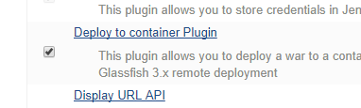

安装方式见上一章。

然后就可以开始了，在项目的配置中修改：

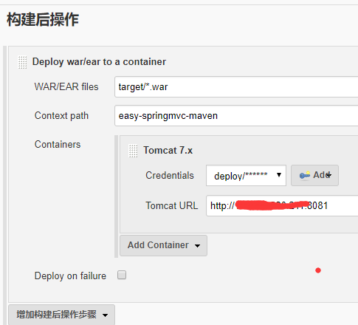

在构建后操作中加入如下信息，其中war/ear files是war包的相对路径，context path可以认为是项目名称（我这个是github上随便找了个项目），下面containers中，第一行是Jenkins的证书管理，这里可以自己添加，填上tomcat的用户名密码即可。Tomcat url就不多说了（理论上应该和Jenkins的tomcat分开，不过我的云服务器内存实在是低就将就测试）

完了以后保存构建，没有意外的话即可，有意外看构建记录查看控制台输出。

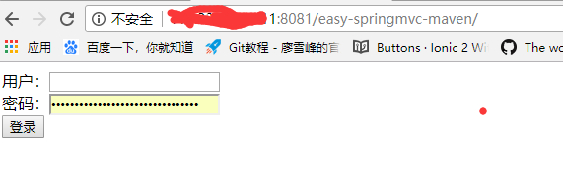

做个小小的总结， 到这一步为止，我们已经可以将我们自己做的项目版本库同步到Jenkins并一键部署了，但是目前有两个缺陷，第一是版本库是github官网，第二是部署直接传war包（不知道会不会有问题）

接下来决定甩开这个内存神坑的云服务器转入虚拟机进行：1）搭建gitlab；2）docker镜像替代war直接部署